Тема
недели:
«Насекомые»
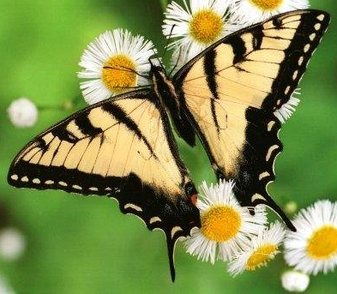
Цель :
- Исследовательская деятельность по изучению жизни насекомых и значение их в экосистеме.
- Формирование представления у детей о насекомых в экосистеме и значение природоохранной деятельности.
- Создание условий для развития познавательных и творческих способностей детей.
Задачи:
• Определять по внешнему виду данное насекомое;
• Рассказать о роли насекомых в природных сообществах;
• Формировать у дошкольников бережное отношение к природе.
• Формировать навыки исследовательской работы во время прогулки
• Развивать коммуникативные навыки.

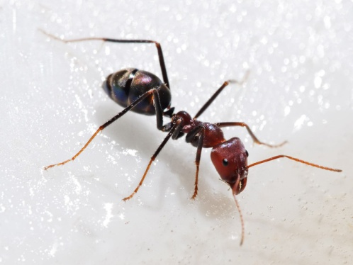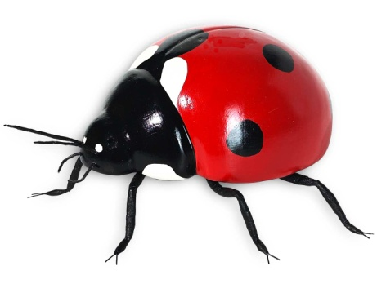
Читаем и смотрим вместе
- К. Чуковский «Муха-Цокотуха»; «Тараканище».
- Рассказы: В. В. Бианки «Приключение муравьишки», «Зелёный пруд», «Хвосты» (как муха себе хвост искала).
- В. Д. Берестова «Честноегусеничное», «Как найти дорогу».
- Михаил Фарутин «Вылечили» (о лечебных свойствах пчелиного яда).
- Михаил Пришвин «Голубая стрекоза».
- Сказки: Д. Н. Мамин - Сибиряк «Алёнушкины сказки»: «Сказка про - комара Комаровича», «Сказка о том, как жила последняя муха», «Сказка про -козявочку».
- Басни: И. А. Крылов «Стрекоза и муравей».
- Нина Гали «Муравьиные истории».
- Михаил Пляцковский «Дневник кузнечика Кузи»

Просмотр мультфильмов «Лунтик», «Пчёлка Майя», «Под грибом»

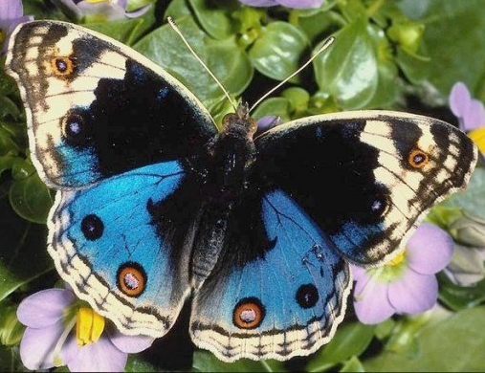

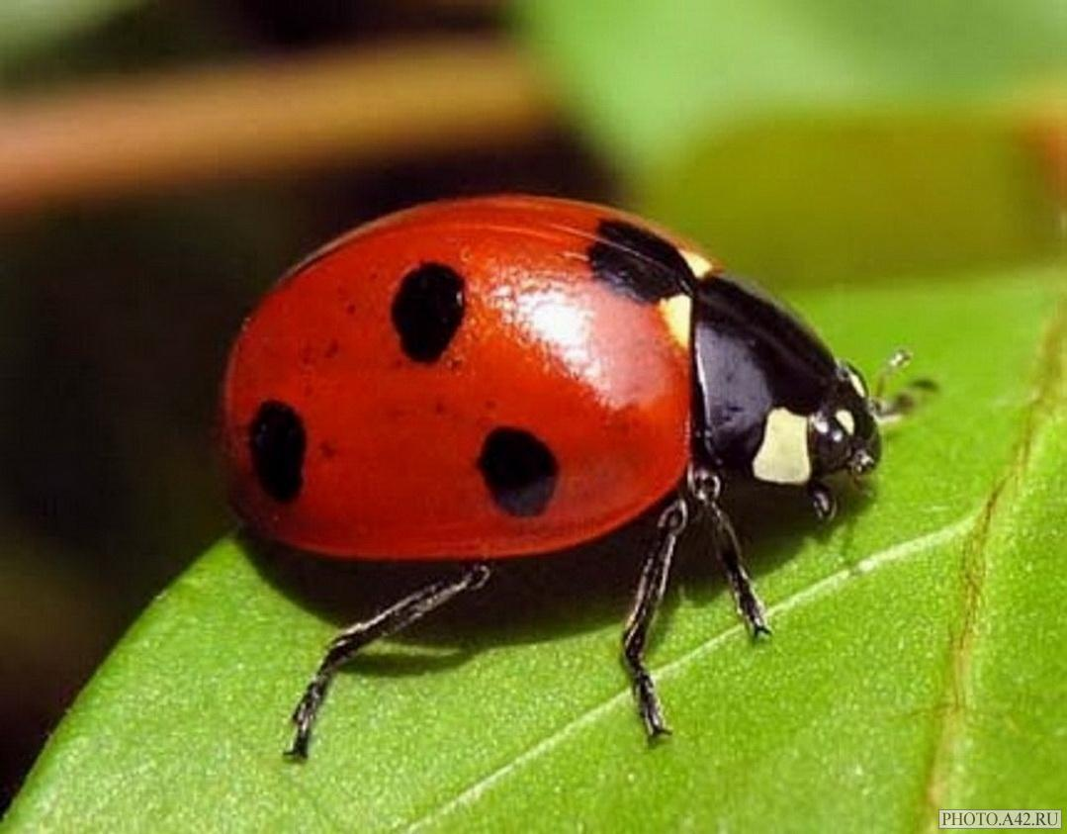

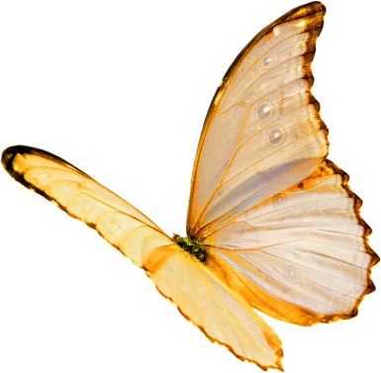

Читаем наизусть. Стихи Юрия Энтина

О многих шестиногих
О многих шестиногих,
Прекрасных и убогих,
Мы каждому из вас
Расскажем без прикрас.

Светлячок
Днем - обычный червячок,
Ночью – в новой роли.
Ваша Светлость, Светлячок,
Вы Волшебник, что ли?!

Мотылек
Мотылек недалек,
Но скажу по секрету:
Дорог мне Мотылек
Тем, что тянется к свету!

Богомол
У Богомола вид монаха,
Но это хищника повадка:
Всех, кто спешит к нему без страха,
Он пожирает без остатка.

Жук-дровосек
Ты не знаком с Дровосеком-Жуком?
Он поедает свой собственный дом.
Скоро загубит Жука аппетит.
Рубит он сук, на котором сидит!

Комар-зануда
Всю ночь зудел, зудел Комар:
- Я спать не мог, какой кошмар!
Про этого зануду
Стихов писать не буду!

Бабочка-капустница

Вот Бабочка-красавица,
Но мне она не нравится.
Где Бабочка опустится,
Капуста там скапустится.

Слепень
Сел Слепень на коня:
- Полюбуйтесь на меня!
Конь слегка махнул хвостом,
И Слепень лежит пластом.

Оса
Шел я по лесу босой
И укушен был Осой,
У Осы нет жалости
Даже малой малости!

Кузнечик
Кузнечик, как никто другой,
Гордится левой ногой.
Он ей стихи не пишет,
Ногой Кузнечик слышит.

Стрекоза
О Стрекозе писал Крылов – Создатель умных басен.
Не буду тратить лишних слов –
Я с дедушкой согласен.

Моль
Ты знаком с такой невеждой,
Что питается одеждой?
Не знаком? Тогда позволь
Я тебе представлю Моль.

Божья коровка
Небесная Коровка
Уселась на ладошку.
Ее подброшу ловко
И крикну на дорожку:
- Божья Коровка,
Улети на небо,
Принеси мне хлеба,
Пирожков, ватрушек,
Сухарей и сушек,
И печенья пачку,
И, конечно… жвачку!

Цикада
Не смолкает серенада:
- Ум-ца-ца! – поет Цикада.
Но берешь Цикаду в руки –
Затихают сразу звуки.
Если любишь серенаду,
Отпусти скорей Цикаду.
И родное «ум-ца-ца»
Будешь слышать без конца!

Саранча
Налетела Саранча
И давай рубить с плеча:
- Урожаю угрожаю!
Обжираться обожаю!
Вот и все о Саранче –
Урожая палаче!

Жук-скарабей
Не понимаю, хоть убей,
Как Жук-навозник Скарабей
Стал древний Египтянам
Волшебным талисманом.
Я не поверю, хоть убей,
Что Солнце катит Скарабей
И делает короче
Египетские ночи.

Назойливая муха
Назойливая Муха
Кружа жужжит над ухом.
Кружа жужжит над ухом
Назойливая Муха.
Назойливая Муха –
Ни голоса, ни слуха.
Ни голоса, ни слуха –
Назойливая Муха.

Врач по имени пчела
Если к вам болезнь пришла,
Тело жаром пышет,
Врач по имени Пчела
Вам рецепт пропишет:
- Поскорей от гриппа вы
Мед примите липовый!

Пальчиковая игра "Паучок"
Паучок ходил по ветке, Руки скрещены.
А за ним ходили детки. Пальцы каждой руки "бегут" по . предплечью,а затем по плечу другой руки
Дождик с неба вдруг полил, Кисти свободно опущены, выполняют . стряхивающее движение (дождик)
Паучков на землю смыл. Хлопок ладонями по столу/коленям
Солнце стало пригревать, Ладони боковыми сторонами прижаты . друг к другу, пальцы растопырены, качают . руками (солнышко светит)
Паучок ползёт опять, Действия аналогичны первоначальным
А за ним ползут все детки,
Чтобы погулять на ветке. "Паучки" ползают на голове.

